Дидактическая игра для детей старшего дошкольного возраста
«Ошибочка» (обучение элементам грамоты)

Автор: Лутова Елена Юрьевна
Должность, категория: учитель – логопед, высшая квалификационная категория
Место работы: краткое наименование учреждения МАДОУ Д/С № 4, г. Туринск, Свердловская область
Название: «Ошибочка»
Возраст детей: 6 - 7 лет
Игровая задача: выбор и выполнение задания
Дидактическая задача:
Цель:
- развитие потенциальных возможностей детей, стимулирование детского стремления к самостоятельности принятия решения и достижения поставленной цели.
Задачи:
- развитие мышления;
- развитие коммуникативной функции речи;
- формирование учебной мотивации.

Правила игры.
Работа с игровым полем /слайд № 4/:
- игровое поле представляет собой 12 квадратов, квадраты расположены в шахматном порядке, на квадратах изображения роботов;
- перед началом игры детям предлагается самостоятельно выбрать задание определённой сложности: работа со слогами, словом, предложением;
- выбрать задание, перевести курсор на выбранный квадрат и нажать на левую клавишу мыши, переход на слайд с заданием;
- вопрос и подписи к рисункам читает взрослый или ребёнок;
- ребёнок выполняет задание (работа с мышкой – ребёнок, клавишами компьютера – взрослый);
- с помощью управляющей кнопки (изображение домика): возврат, вернуться на начало игры.

Послайдовое описание хода игры.

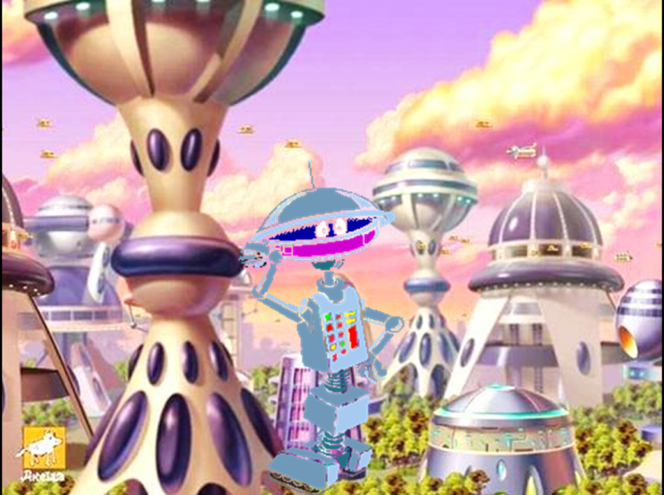
Слайд № 3

На слайде изображён робот. Он просит детей о помощи:
- Здравствуйте! Я робот и живу на планете Шелезяка. Пираты перепрограммировали нас, и во все наши ответы закралась ошибка. Помогите нам исправить ошибку.

Педагог предлагает детям помочь роботам с планеты Шелезяка.
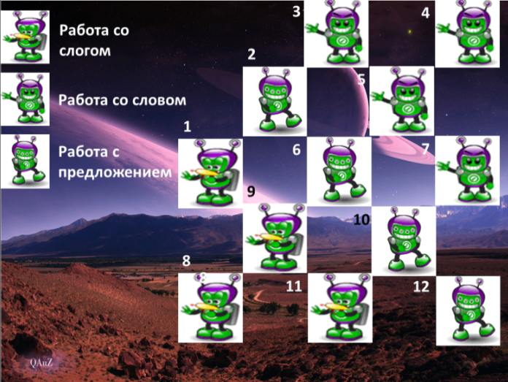
Слайд № 4

Игровое поле. Педагог объясняет детям правила игры:
- Познакомьтесь с роботами, в левом верхнем углу роботы, которые вам предлагают разные задания: верхний робот – задания с работой со слогом; средний – словом; нижний – предложением.
Выберите задание и помогите роботам исправить ошибку.
Дети самостоятельно выбирают задание и переходят на соответствующий слайд.
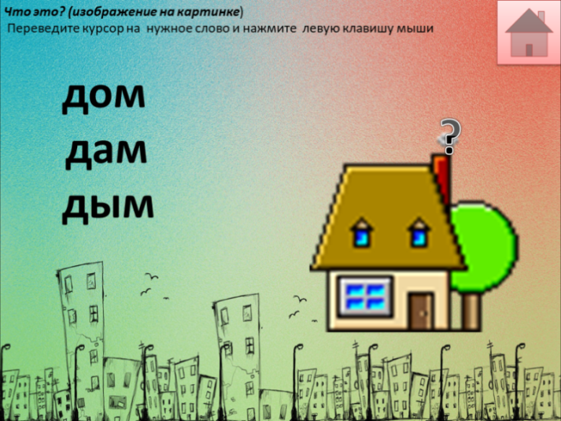

Слайды № 5 – 6

Задание: Что это?
(найди слово соответствующее изображению: дом, дым)

Ответ: Дым

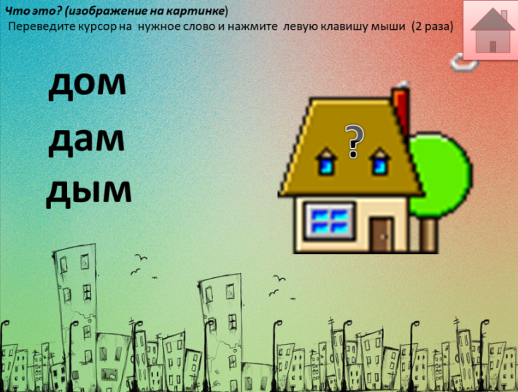
Действие: Перевести курсор на нужное слово и нажать на левую клавишу мыши.
На слайде появиться стрелка, соединяющая изображение и слово.

Задание: Что это?
(найди слово соответствующее изображению: дом, дым)

Ответ: Дом

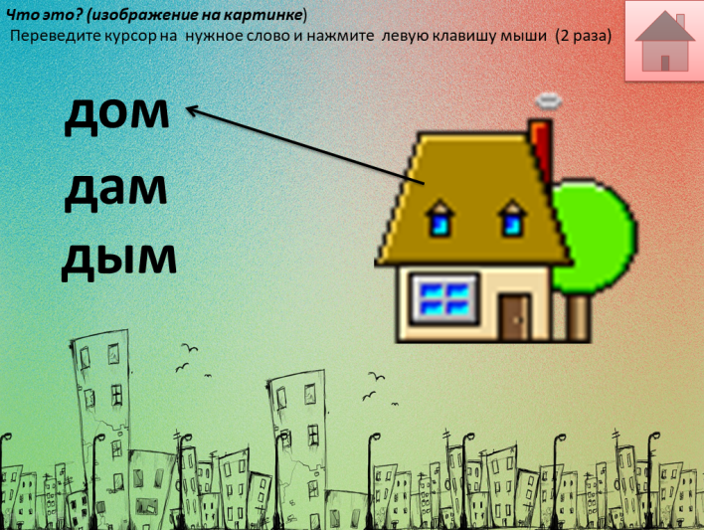
Действие: Перевести курсор на нужное слово и нажать на левую клавишу мыши.
На слайде появиться стрелка, соединяющая изображение и слово.

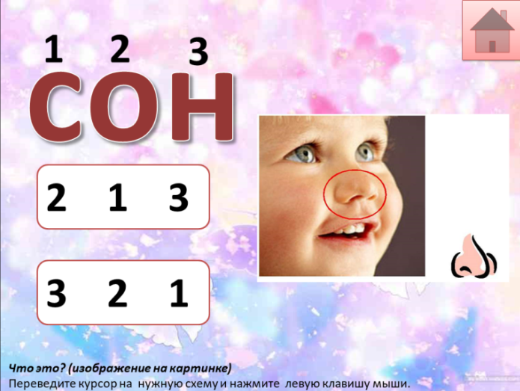

Слайд № 7

Задание: Что это?
(найти схему, соответствующую слову - нос)

Ответ: Нос.

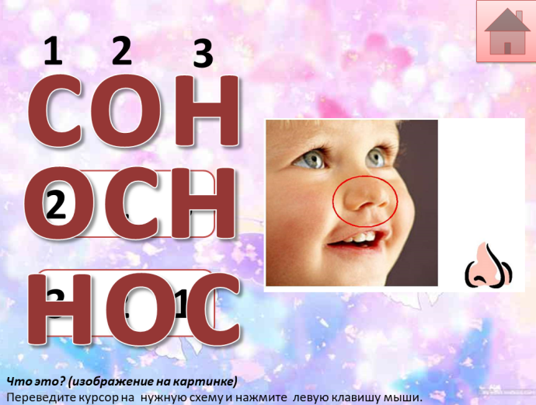
Действие: Перевести курсор на нужную схему и нажать на левую клавишу мыши.
На слайде появится написание слова НОС.

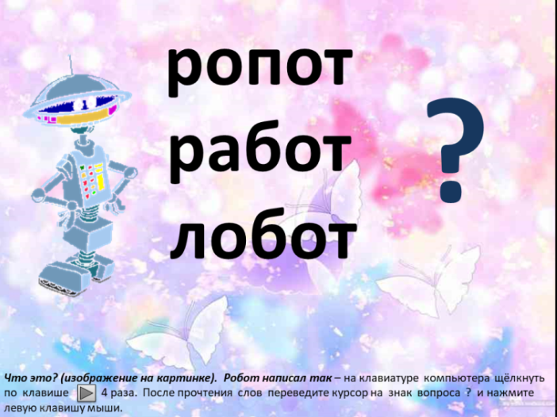
Слайды № 8-9

Задание: Что это? Помогите роботу правильно написать слово.
Робот хотел написать слово РОБОТ. При написании слова он всё время допускал ошибку: ропот, работ, лобот.
(составить из букв слово РОБОТ)

Ответ: РОБОТ

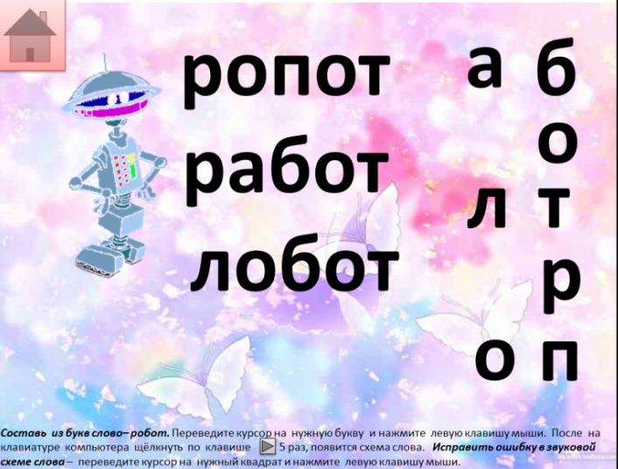
Действие: На клавиатуре компьютера щёлкнуть по клавише 4 раза, появляются неправильно написанные слова, знак вопроса. Чтение слов, сделать вывод, что слова написаны неправильно. Затем перевести курсор на знак вопроса и нажать на левую клавишу мыши.
Составить из букв, находящихся справой стороны слайда слово РОБОТ.
На клавиатуре компьютера щёлкнуть по клавише 5 раз, появится схема слова.

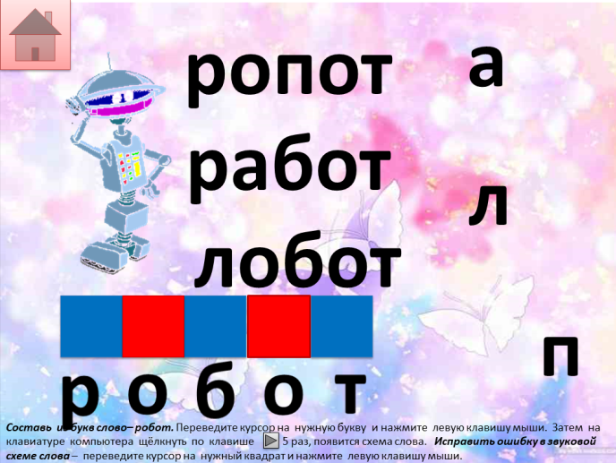
Задание: Посмотрите, правильно ли составлена схема слова? (найти ошибку)

Ответ: Все звуки в схеме отмечены правильно кроме последнего. (Звуко – буквенный анализ слова: звуки «Р» и «Б», «Т» – твёрдые согласные звуки, «О» – гласный звук).
Действие: Перевести курсор на последний квадрат и нажать на левую клавишу мыши. Цвет квадрата с зелёного измениться на синий (звук «Т» в слове РОБОТ – твёрдый; согласный, твёрдый, глухой)

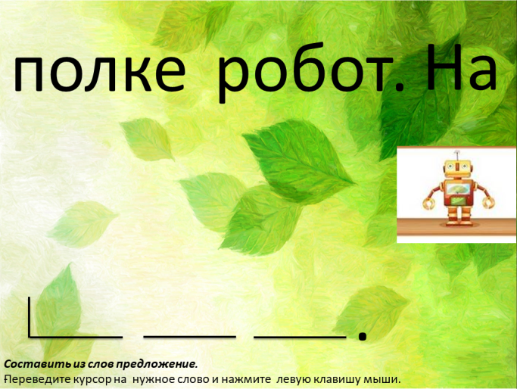

Слайды № 10 - 13

Задание: Составь из слов предложение.

Ответ: На полке робот.

Предложение начинается с большой буквы и заканчивается точкой.
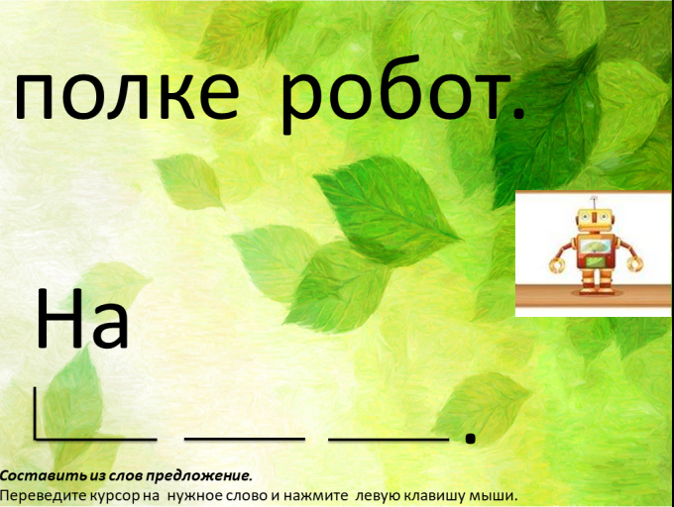
Действие: Перевести курсор на нужное слово и нажать на левую клавишу мыши.
Если слово выбрано не правильно – ничего не происходит.
Если ответ верен - на последнем слайде задания появится танцующий робот.

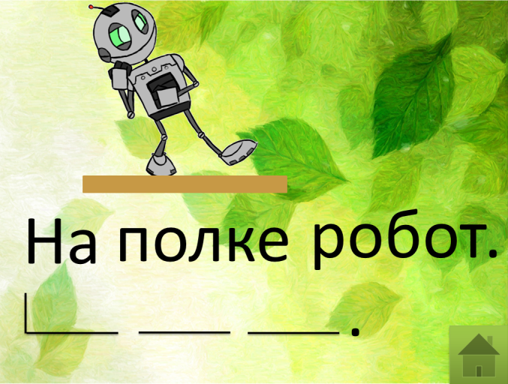
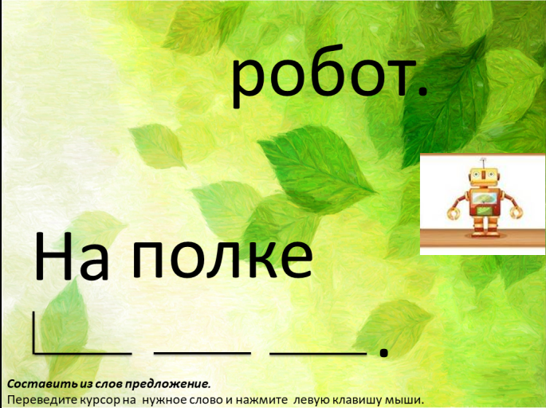

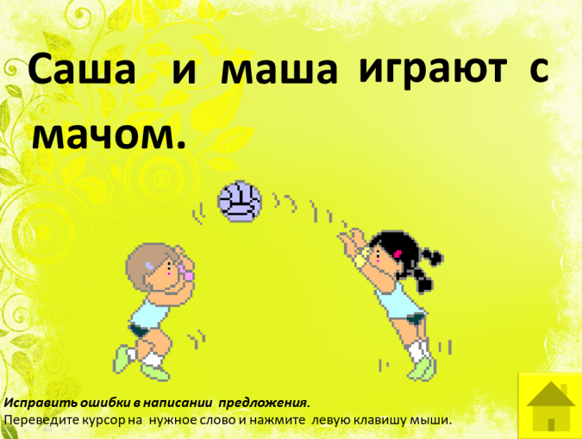

Слайд № 14

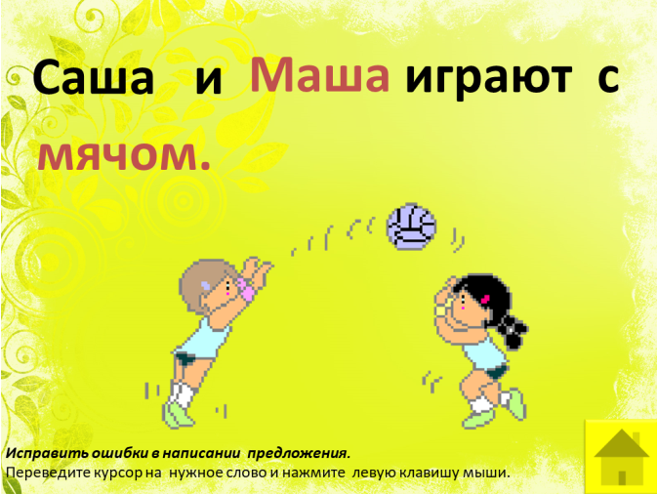
Задание: Исправь ошибки в написании предложения.

Ответ: Саша и Маша играют с мячом.

Маша – это имя девочки, имена людей пишутся с большой буквы. Мячом – после буквы М пишется буква Я, т.к. звук «МЬ» в данном слове -мягкий.

Действие: Перевести курсор на нужное слово и нажать на левую клавишу мыши.

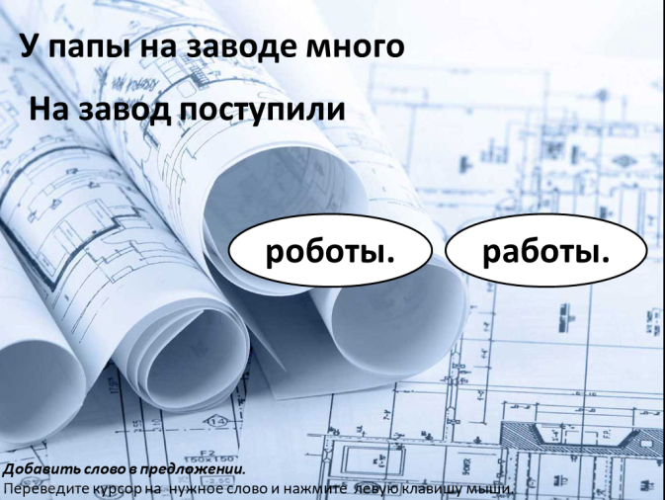
Слайды № 15 – 17

Задание: Добавь слово в предложении.

Ответ: У папы на заводе много РАБОТЫ.
На завод поступили РОБОТЫ.

Действие:
Перевести курсор на нужное слово и нажать на левую клавишу мыши.
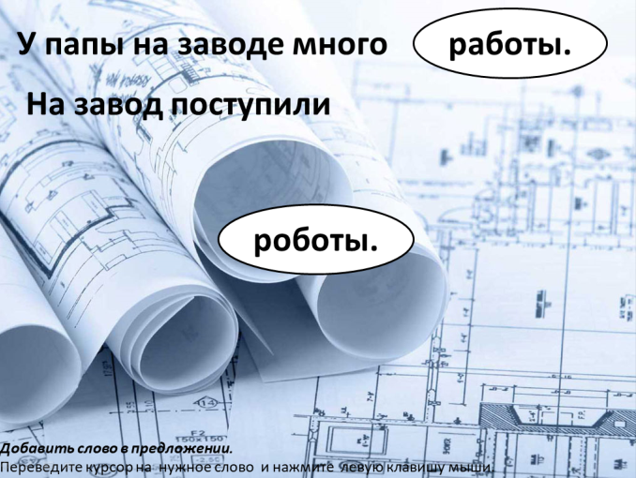
Если слово выбрано не правильно – ничего не происходит.
Если ответ верен - на последнем слайде задания появится танцующий робот.
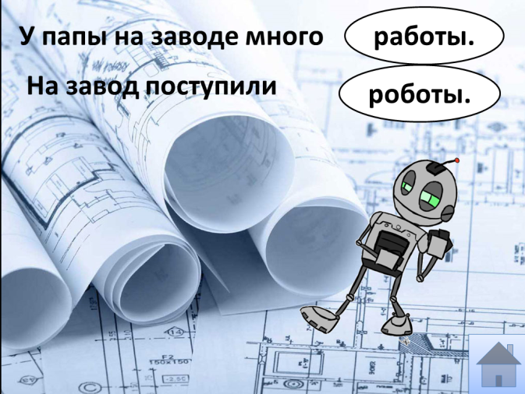

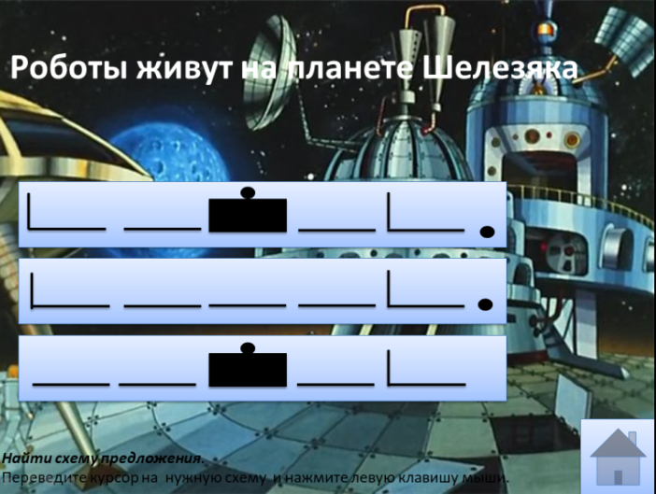
Слайд № 18

Задание: Найди схемы предложения.
Ответ:

Предложение начинается с большой буквы и заканчивается точкой.

Действие:
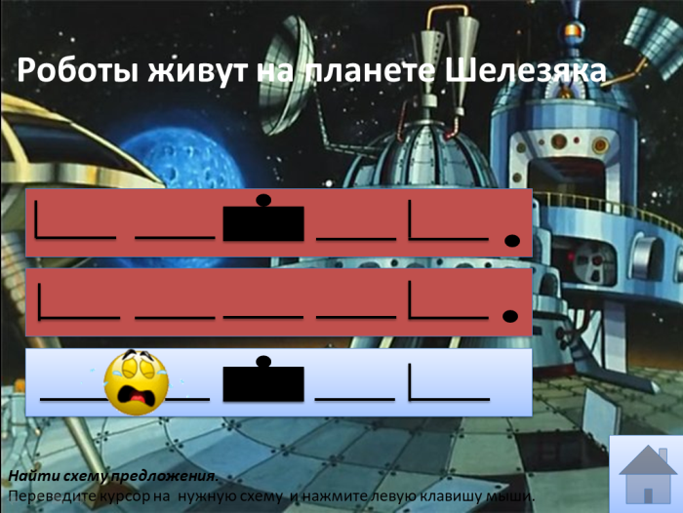
Перевести курсор на нужную схему и нажать на левую клавишу мыши. При правильном ответе цвет схемы измениться. На изображении неправильной схемы появиться плачущий смайлик.

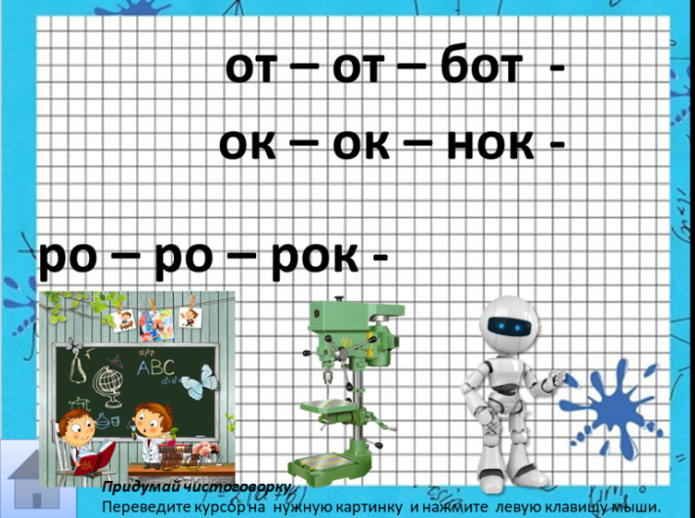

Слайд № 19

Задание: Прочитай слоги и придумай чистоговорку.

Ответ: От – от – от – бот - (это мой) робот.
Ок – ок – ок – нок – (не работает) станок.
Ро – ро – рок – (я иду на) урок.

Действие:
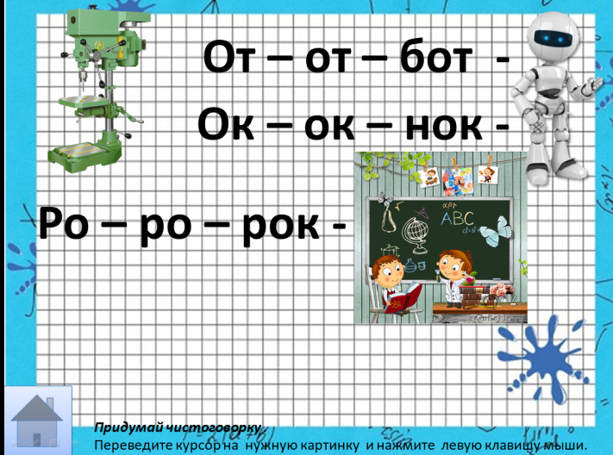
Перевести курсор на нужную картинку и нажать на левую клавишу мыши. Внизу расположенные картинки передвигаются к соответствующему сочетанию слогов.

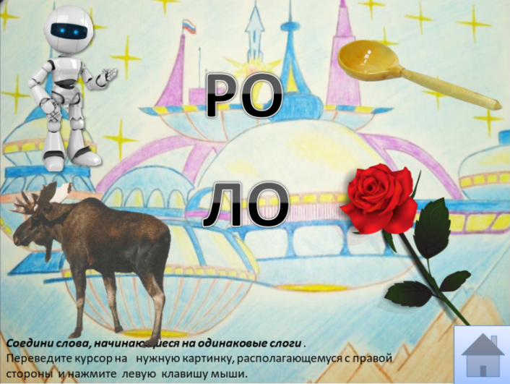

Слайд № 20

Задание: Соедини слова, начинающиеся на одинаковые слоги

Ответ: ложка - лось, роза - робот

Действие:
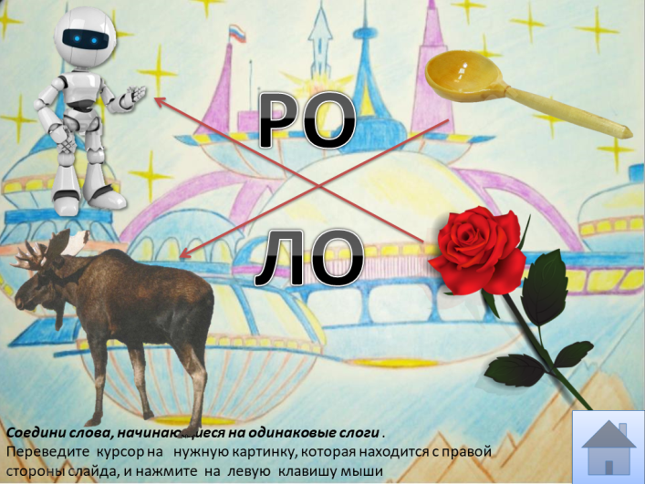
Перевести курсор на нужную картинку, которая находится с правой стороны слайда, и нажать на левую клавишу мыши.

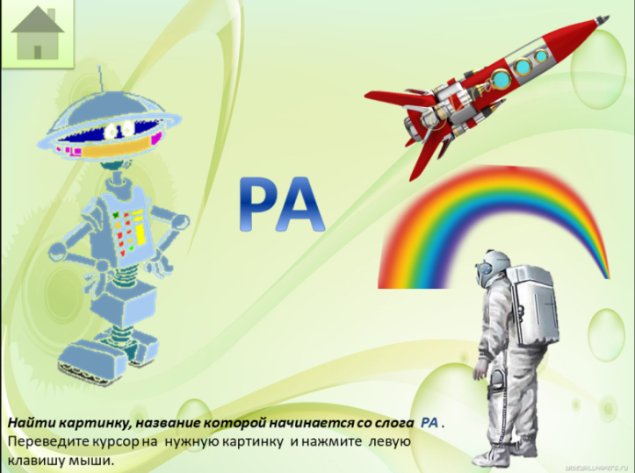
Слайд № 21

Задание: Найти картинку, название которой начинается со слога РА- .

Ответ: ракета, радуга.

Действие:
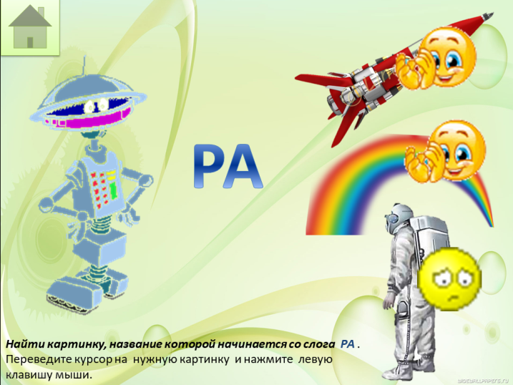
Перевести курсор на нужную картинку и нажать на левую клавишу мыши. При правильном ответе на картинке появится смайлик.

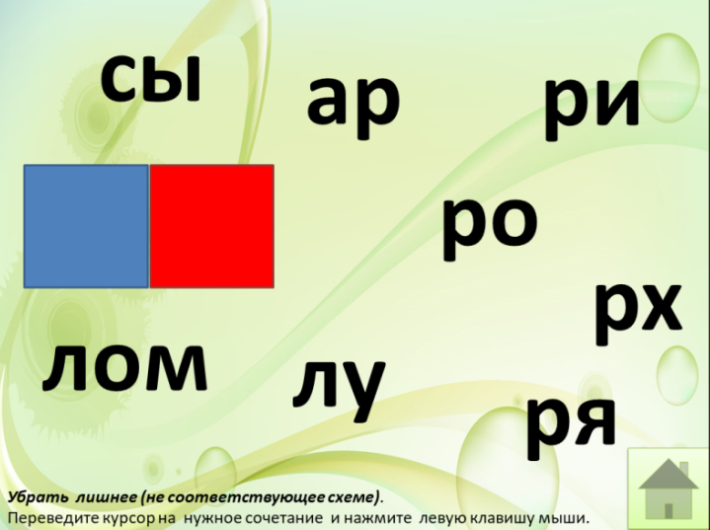
Слайд № 22

Задание: Убрать лишнее сочетание (не соответствующее схеме слога)

Ответ: ар, ри, рх, лом, ря

Действие:
Перевести курсор на нужное сочетание, нажать на левую клавишу мыши.
При правильном ответе изображение исчезнет.
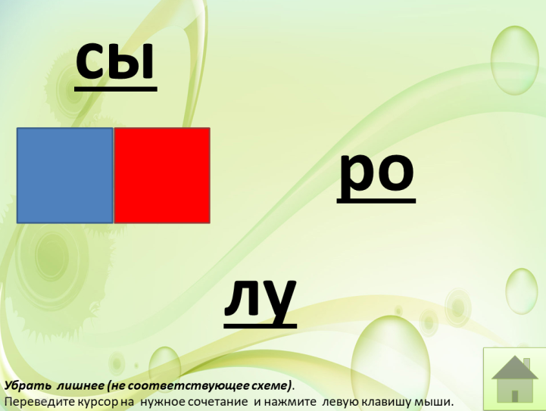

После работы со слайдом возвращаемся на начало игры с помощью управляющей кнопки: домой

Работу по выполнению заданий проводим в коммуникативно – дискуссионной форме. Во время работы со слайдами побуждаем детей к разным формам ответа: краткий, полный, развёрнутый.

Перейти на дидактическую игру «Ошибочка» http://detckiicad.ucoz.ru/load/roditeljam/obuchenie_ehlementam_gramoty/didakticheskaja_igra_oshibochka/31-1-0-201

Формы поощрения победителей:
- словесные: педагог благодарит детей за правильный ответ;
- сюрпризный момент: в конце игры дети по желанию выбирают себе в подарок фишку с изображением роботов.

Организация детей на игру:
Игру можно проводить индивидуально, с подгруппой детей, как часть занятия.
В гости к ребятам приходит Робот (иллюстрация, фигурка, игрушка, переодетый взрослый) и рассказывает о своей планете, на которой случилась беда. Затем Робот предлагает поиграть в интересную игру.

Мультимедийный компонент:
- операционная система, с помощью которой подготовлен мультимедийный компонент –Windows 7;
- использование программы Microsoft Office (Офис) 2010;
- презентация выполнена с помощью программы Microsoft PowerPoint в формате *pptx.
- программа для изменения голоса MorphVOX Pro Version 4.4.17

Использованные источники:
-картинный материал: https://yandex.ru/images/

